Melody, l’histoire d’une jeune coiffeuse qui accepte de porter l’enfant d’une riche Anglaise, sort en salles le 6 mai prochain. A bien des égards, c’est aussi un film breton. Ecrit dans le Finistère par Bernard Bellefroid, fabriqué en grande partie en Bretagne, avec des professionnels bretons, Melody porte la marque d’une nouvelle dynamique de la filière cinématographique régionale, jusque dans sa distribution. Un film extrêmement fort et émouvant.
Synopsis : Melody, modeste coiffeuse à domicile, est prête à tout pour réaliser son rêve : ouvrir son propre salon de coiffure. Contre une importante somme d’argent, elle accepte de porter le bébé d’une autre et rencontre Emily, riche Anglaise qui cherche désespérément à en avoir un.
Ecrit dans le nord Finistère, tourné pour bonne part en presqu’île de Crozon et post-produit à Rennes, le deuxième long-métrage de Bernard Bellefroid bénéficie de l’implication de .Mille et Une. Films (Rennes) et du soutien du Breizh Film Fund pour faire de la sortie en salles en Bretagne un événement et une locomotive pour la sortie nationale.
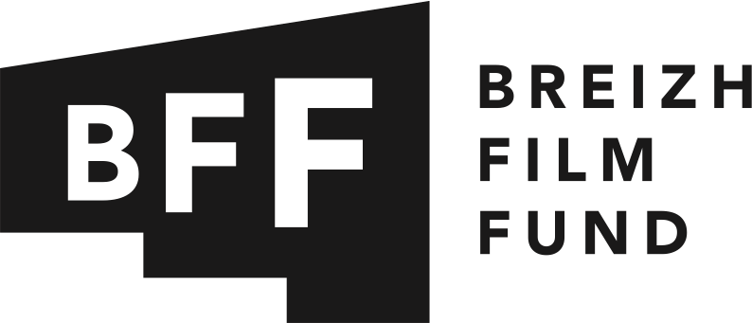
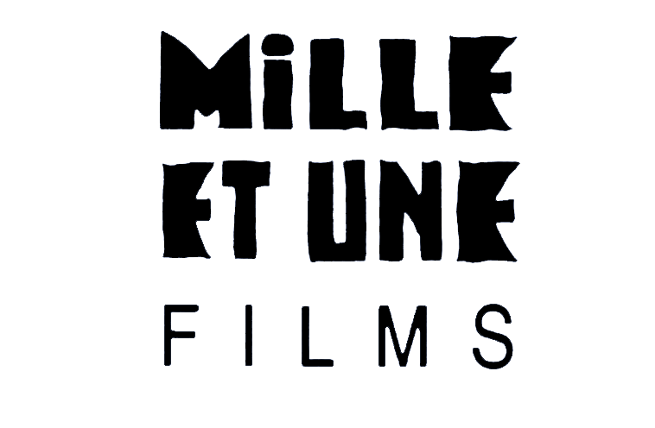
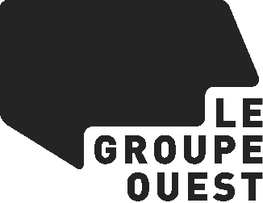
A priori, rien ne prédestinait Bernard Bellefroid à venir travailler en Bretagne. Cet auteur-réalisateur belge préparait son deuxième long-métrage sur l’histoire du désir d’enfant de deux femmes de nationalité belge et anglaise, l’une demandant à l’autre de porter son enfant. Mais pour renforcer son scénario, l’auteur a choisi de venir au Groupe Ouest bénéficier de son dispositif de coaching. Les paysages du Finistère l’ont conquis : il en a fait son décor. Avec ses producteurs (Artemis Production, Belgique, et Liaison Cinématographique, Paris), il a rencontré à Rennes Gilles Padovani, producteur de .Mille et Une. Films, qui a pu apporter le soutien de la région Bretagne et permettre qu’une partie importante du tournage se fasse en Bretagne ainsi qu’une partie de la post-production. Plusieurs techniciens bretons ont travaillé sur tout le tournage jusqu’au Luxembourg et en Angleterre. Résultat : un film extrêmement émouvant, sur un scénario qui transporte.

MELODY, DE BERNARD BELLEFROID

Sortie en salles le 6 mai d’un film belge made in BZH
Pour faciliter la distribution du film en France et faire de sa sortie en Bretagne un événement, le Breizh Film Fund a choisi de soutenir cette sortie. .Mille et Une. Films, en partenariat avec le distributeur Damned Films, aura ainsi toutes les cartes en mains pour montrer par l’exemple qu’un territoire comme la Bretagne, disposant à lui seul d’autant de salles que la Belgique francophone (environ 200), peut être la locomotive d’une sortie nationale faisant la part belle aux talents régionaux.
Melody sortira nationalement dans une cinquantaine de cinémas. Dans l’Ouest, il sera visible dès le 6 mai (première semaine d’exploitation) à Nantes, Rennes, Saint-Brieuc, Dinan, Brest, Morlaix, Lorient, Quimper, Vannes, Saint-Malo… Le film est également annoncé à partir de la 2ème semaine à Plouescat, Bréal-sous-Monfort, Plestin Les Grève, Rostrenen, Montfort-sur-Meu, Erquy… Bernard Bellefroid sera présent pour une avant-première à Dinan (cinéma Vers le Large) le 27/04 et à Brest (cinéma Les Studios) le 28/04. D’autres rencontres et programmations seront annoncées prochainement.

LE GROUPE OUEST
Bernard Bellefroid a bénéficié de l’accompagnement du Groupe Ouest dans le cadre de sa sélection annuelle 2012.
Le Groupe Ouest a créé ses résidences d’écriture à Brignogan-Plages afin de générer en Bretagne un nouvel élan en matière de cinéma de long-métrage. Encadré par des scénaristes-consultants de niveau européen, le dispositif de la sélection annuelle du Groupe Ouest est conçu pour des auteurs dont les projets peuvent donner lieu à une part significative de tournage (films en prise de vue réelle) ou de fabrication (films d’animation) en Bretagne.

Bernard Bellefroid :
« L’apport du Groupe Ouest dans l’écriture du scénario est différent pour chaque auteur. Dans mon cas, il est particulièrement important. Mon passage au Groupe Ouest m’a obligé à remettre en question la façon dont l’histoire était racontée. C’était un grand bouleversement qui m’a quasiment amené à recommencer un nouveau scénario, à me poser des questions de fond sur les personnages.
De façon plus générale, le Groupe Ouest est arrivé là où il n’y a jamais personne, là où l’auteur est seul dans le désert. Une chance précieuse et rare de prendre le temps d’un accompagnement sur une longue durée, quand on sait que l’écriture est un sport de longue haleine, fait de moments de solitude.
Le principe de résidence et de travail en groupe passe par l’installation d’une complicité, d’un jeu de travail. Ce n’est pas évident, mais si le groupe est plein de bonnes intentions, cela devient productif, super fort et créé une émulation. En ce sens, c’est bénéfique. Le travail en groupe reste quelque chose de risqué, car on ne peut pas tricher. Il se trouve que dans mon année, il y avait une émulation superbe. surement dû à la qualité de la sélection.
Mon séjour à Brignogan-Plages a joué dans le choix des décors pour le tournage. Les paysages bretons s’accordent parfaitement avec le scénario. J’ai tanné mon producteur pour que cela se fasse ici. Pour la petite histoire, nous sommes en plein écriture d’un nouveau scénario avec Marcel Beaulieu, consultant au Groupe Ouest et rencontré grâce à sa sélection annuelle en 2012. »
LE BREIZH FILM FUND
Le Groupe Ouest a créé en 2014 le fonds de dotation Breizh Film Fund, pour favoriser la création d’une nouvelle impulsion en matière de cinéma indépendant en Bretagne.
S’appuyant sur la force créative des entrepreneurs bretons, le Breizh Film Fund permet de soutenir un cinéma écrit, produit, tourné ou distribué en Bretagne. En développant une filière d’avenir pour la région, grande ouverte sur le monde, le BFF ouvre aux entreprises bretonnes une vitrine de communication innovante.
Le Breizh Film Fund bénéficie du soutien du Crédit Agricole du Finistère.

.MILLE ET UNE. FILMS
Gilles Padovani crée .Mille et Une. Films à Rennes en 1995. Dès ses débuts, la société s'engage dans la production de documentaires avec une véritable écriture cinématographique. Sa ligne éditoriale s’est construite sur des films personnels (Dix-sept ans, La mort de Danton…) et des films aux thématiques souvent centrées sur les questions de société (Discriminations, L’enfer vert des Bretons…).
Depuis quelques années, la fiction est devenu le deuxième axe de développement. Par la production de courts-métrages (Nous, Avec mon p’tit bouquet…) et par la production de son premier long-métrage : Les lendemains de Bénédicte Pagnot sorti en 2013 (Prix du Public au festival Premiers Plans d’Angers).
.Mille et Une. Films coproduit Melody de Bernard Bellefroid – avec le soutien de la Région Bretagne – en 2014 et Dégradé de Arab & Tarzan Abunasser (sélection Semaine de la Critique au Festival de Cannes 2015).

ILS FONT LE CINEMA BRETON

Le travail de bruitage et mixage ainsi que les travaux de titrage et laboratoire (finalisation du générique et fabrication des copies définitives) de Melody ont eu lieu chez AGM Factory.
AGM FACTORY est une société de prestations techniques pour le cinéma et la télévision, créée en 2004 en Touraine.
Face à une demande accrue de producteurs pour des prestations comme l'étalonnage, le bruitage ou le laboratoire, Yann Legay (ingénieur du son & gérant de l’entreprise) installe en décembre 2011, dans le centre ville de Rennes, une nouvelle structure qui propose dans un grand espace une large gamme d’outils pour une post-production complète.
Le grand nombre de professionnels bretons (producteurs, auteurs, artistes-interprètes et techniciens) font de la Bretagne l’un des rares territoires, hors région parisienne, à pouvoir générer des films entièrement écrits et produits en région. Pour Melody, de nombreux professionnels bretons sont intervenus dans les différentes étapes de la création (écriture, préparation, tournage, post-production et diffusion).
Ils ont participé au tournage en Bretagne (Crozon, Brest & Rennes) : Marilyne Brulé (scripte), Marie Lastennet (chef maquilleuse), Célia Best (chef coiffeuse), Nicolas Gilou (assistant son), Éric Lionnais (régisseur général Bretagne), Stephen Seznec (régisseur adjoint), Mickael Paytra & Claire Bouboulons (auxiliaires régie), Liza Guillamot (chef de file & casting figuration Bretagne), Les cuisiniers ambulants (restauration).
MARYLINE BRULE, SCRIPTE - Brest (29)
En 10 ans, Maryline Brûlé a participé à près de 50 courts et moyens-métrages. Après Drift Away, La Cité Rose & Les lendemains, Melody est le 4ème long-métrage pour lequel elle assure la mission de scripte. En 2015, elle sera également au générique de West Coast de Benjamin Weill.

MARIE LASTENNET, CHEF MAQUILLEUSE - Rennes (35)
Après des débuts dans le spectacle vivant (pour Patrice Chéreau, Peter Sellers, Jacques Weber…), Marie Lastennet s’est spécialisée dans le maquillage pour le cinéma. Au fil des années, elle travaille avec des réalisateurs aussi divers que Claude Sautet, Yan Kounen, Enki Bilal, Jalil Lespert, Julie Delpy, Bruno Podalydes… la liste est longue ! Avec Melody, ce ne sont pas moins de 35 longs-métrages qui portent la signature de Marie Lastennet au maquillage.
CELIA BEST, CHEF COIFFEUSE - Treffiagat (29)
Célia Best est coiffeuse-perruquière. Elle entame sa carrière dans l’audiovisuel en participant au tournage du téléfilm Les Misérables de Josée Dayan en 1999. Elle a depuis multiplié les expériences comme chef coiffeuse ou comme coiffeuse « renfort » pour des téléfilms, courts et longs-métrages de fiction. Célia Best a également collaboré avec Bruno Collet pour lequel elle a conçu des perruques pour films d’animation.
NICOLAS GILOU, ASSISTANT SON - Le Tour du Parc (56)
Depuis 2002, Nicolas Gilou travaille comme assistant son sur des projets très divers. Il a participé au tournage d’une vingtaine de long-métrages parmi lesquels Bon rétablissement de Jean Becker, Camille Claudel de Bruno Dumont ou bien encore La vérité si je mens ! 3 de Thomas Gilou.

